6+
Степновский отдел МБУК ВР «МЦБ»
им. М. В. Наумова

Познавательный час
«Верим в нашу Армию и Победу!»
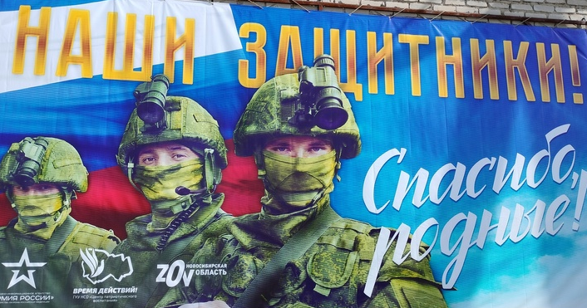

Подготовила: библиотекарь
2 категории Степновского
отдела Дубова С.А.

х. Степной
01 сентября 2023
Сценарий
«Верим в нашу Армию и Победу!»
Дата проведения: 01 сентября 2023 года
Время проведения: 12:00
Место проведения: Библиотека

Цели и задачи: пробуждение интереса к изучению отечественной истории и культуры, воспитание гражданственности и патриотизма, формирование и конкретизация понятия «Родина», осознание собственного отношения к ней; формирование представления о культурном и историческом единстве российского народа и важности его сохранения.
Библиотекарь: Ребята, как вы думаете, во имя чего совершались подвиги, переносились неимоверные тяготы и лишения, почему наши предки и соотечественники жертвовали своей жизнью?
Во имя интересов Отечества!
Сегодня мы встретились с вами для того, чтобы провести беседу на тему: «Верим в нашу Армию и Победу!».
Вы, ребята, должны знать и понимать, что цели СВО:
- Освобождение от порабощения, от нацизма;
- Жители Донецкой Народной Республики и Луганской Народной Республики – это тоже русские люди, поэтому важно их защищать;
- Российские военные – герои.
* Россия использует вооруженные силы только для установления мира.
* Российская армия с честью выполняет свою миссию в ходе СВО.
* Россия – это страна, уважающая свободу и суверенитет других стран.
Особенности солдата русской армии:
Его любовь к Отчизне, боевой дух, патриотизм, целеустремленность, стойкость, сплоченность, солидарность, несгибаемая сила воли, традиционные общечеловеческие ценности.
А без этих ценностей, солдат становится наемником, а наемники не побеждают в войнах, в войнах между добром и злом.
Что же такое «патриотизм»?
Патриотизм (от греческого patris — родина, отечество) – чувство любви и преданности Родине, Отечеству, своему народу, вера в его духовные возможности, готовность служить интересам своей Родины.
Давайте обратимся к истории Российского Государства.
Россия всегда, а особенно в военное время, давала героев, которых знает весь мир.
С далеких времен наша страна подвергалась нападениям и военным вторжениям, но так и не была победима.
Любой народ нашей огромной страны хочет жить независимо ни от кого, зная и почитая свои традиции.
Сегодняшнее время называют «Эпохой настоящих мужчин» по праву.
Наши защитники Родины заслуживают слова признательности.
В воинской службе сейчас ничего не поменялось – солдат защищает русскую землю.
Давайте вспомним имена защитников нашей страны:
Александр Невский, Дмитрий Донской, Дмитрий Пожарский, Кузьма Минин, Иван Сусанин, фельдмаршал Михаил Илларионович Кутузов и Александр Васильевич Суворов, генералы Пётр Иванович Багратион и Николай Николаевич Раевский, герои Великой Отечественной войны, СССР, герои России и СВО.
Русский солдат – это воин-освободитель: он спас мир от армии Наполеона в XIX веке, от нацизма в XX веке, продолжает спасать и сейчас.
Россия до сих пор использует свои вооруженные силы, чтобы устанавливать мир, в том числе и в дружественных странах, когда они просят помощи.
Наша военная доктрина носит оборонительный характер, что означает, что российская армия вступает в военный конфликт только в том случае, если стране, ее гражданам и ее союзникам грозит опасность со стороны агрессоров и враждебных стран.
Российская армия защищает слабых, в отличие от армии США, которая поддерживает работорговлю, применила химическое оружие во Вьетнаме, сбросила атомные бомбы на Хиросиму и Нагасаки и т. д.
В противовес этому – миротворческие операции российской армии в Нагорном Карабахе, Южной Осетии, Казахстане. Разгром террористов в Сирии. Защита соотечественников и освобождение Донбасса в ходе специальной военной операции.
Наша армия, прежде всего, защищает возможность каждого гражданина России жить согласно традиционным духовно-нравственным ценностям, которые исторически сделали нашу страну сильным, мирным и свободным государством.
Специальная военная операция Вооружённых сил Российской Федерации началась 24 февраля 2022 года по решению Президента Владимира Путина на территории Украины.
Её цель – защита людей, которые на протяжении предыдущих 8 лет подвергались издевательствам со стороны киевского режима.
Было призвано 318 тысяч военнослужащих.
В том числе и из Ростовской области и нашего Волгодонского района.
А всего численность Вооружённых сил России на сегодняшний день составляет более 2-х миллионов человек.
Кто они, наши герои?
Это те, кто ещё не так давно сидел за партой, те, кто жили с нами на одной улице, те, кто водил своих детей в детские сады и школы.
Сегодня они – настоящие защитники Родины!
За новостями с полей сражений следит весь Мир, вся Россия. Приходят хорошие и скорбные вести.
Наступили времена, в которых мы никогда раньше не жили: тысячи мужчин со всех уголков России ушли защищать Донбасс, Луганск, Херсон и Запорожье. У мобилизованных дома остались матери, сестры, жены, дети... Все за них очень волнуются и переживают.
Многие сегодня стараются понять, что сейчас происходит там, для этого нужно соединить битву под Москвой, Курскую битву, Сталинград, Афганистан и Чечню.
Но русский солдат всегда был символом справедливости.
А Российская Армия именно сегодня сильна, как никогда.
Она оснащена новым мощным современным оружием, первоклассной техникой, стрелковым оружием, средствами связи, танками, авиацией и многим другим.
Современная российская армия является настоящим сплавом передовых технологий, инноваций и знаний.
Можно привести в пример дроны, которые еще недавно ассоциировались с развлечением, а сейчас служат солдатам на поле боя.
Много есть военных профессий будущего: специалист по навигации в условиях Арктики, проектировщик подводных баз, проектировщик средств беспилотной авиации, оператор транспортных потоков беспилотных устройств и т. д.
Чтобы освоить эти профессии, нужно знать математику, физику, информатику и быть творческим человеком.
Великую историю создают великие люди!
Это поэты, писатели, композиторы, актеры, ученые, космонавты, врачи, учителя, рабочие. Все те, кто любит свою Родину, кто трудится на благо страны, кто в тяжелые часы не покинул ее, не обманул, не стал предателем.
Это солдаты и офицеры, оставшиеся верными данной присяге, не струсившие в бою, готовые умереть «за други своя».
Сегодня наша страна переживает сложные времена. Россия вновь встала на границу защиты от нацизма. Встала на защиту людей Донбасса. Сегодня ЧЕСТЬ и ДОЛГ проверяются не на словах, а на деле.
Наши военные ежедневно проявляют мужество и героизм. Среди них есть и наши земляки: отцы и братья ваших друзей и одноклассников, ученики наших школ. К сожалению, военные действия – это еще и боль потерь.
Почтим всех солдат, которые погибли при исполнении воинского долга, Минутой молчания!
Станут ли такие слова как патриотизм, патриот, чувство долга, Родина, отчизна, гражданин значимыми для вас?
Давайте задумаемся: какой станет наша жизнь, если из русского языка из нашего сознания исчезнут совсем эти понятия, которые дороги сердцу не только настоящего патриота и гражданина своей Родины, но и каждого человека?
Спасибо за внимание!

